Informacje o Powiatowym Centrum Pomocy Rodzinie w Brzozowie.

Tutaj jest budynek i wejście do Powiatowego Centrum Pomocy Rodzinie w Brzozowie, w skrócie Centrum.  Centrum znajduje się na  2 piętrze. | 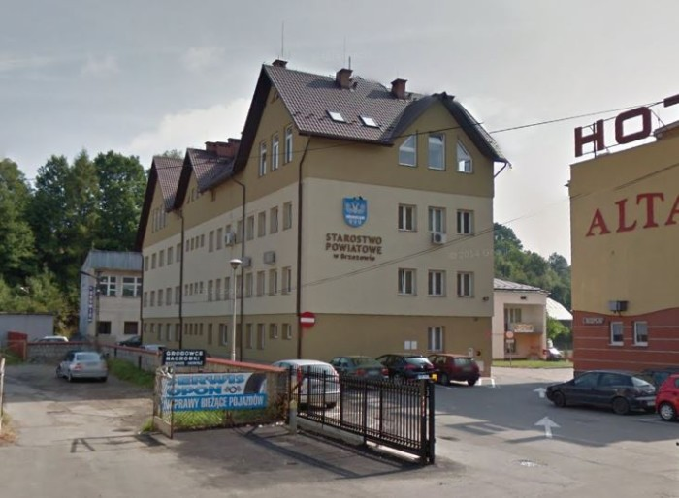
W Centrum pracuje Kierownik oraz podlegli mu pracownicy.

Kierownikowi w pracy pomagają pracownicy Centrum.  Czym zajmuje się Centrum ?  - realizuje zadania z zakresu pomocy społecznej;  - realizuje zadania z zakresu pieczy zastępczej;  - realizuje zadania z zakresu rehabilitacji społecznej osób niepełnosprawnych.  Przy Centrum funkcjonuje: Powiatowy Zespół ds. Orzekania  o Niepełnosprawności.  Pokój nr 28.  Tutaj załatwisz sprawy związane  z orzeczeniem  o niepełnosprawności. | 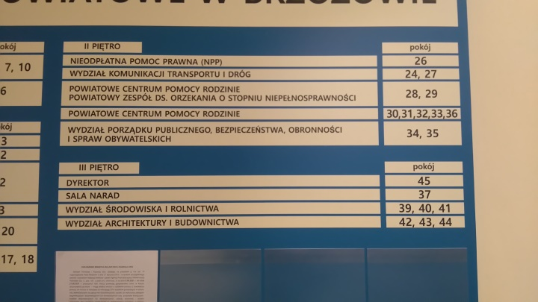
Wejście główne do budynku. Do budynku prowadzi chodnik który posiada parking i wyznaczone na nim miejsce dla osób niepełnosprawnych. | 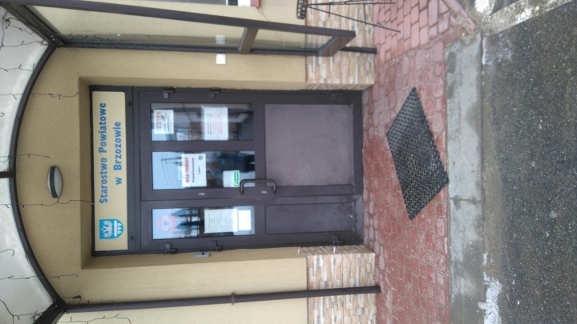
W budynku jest winda. | 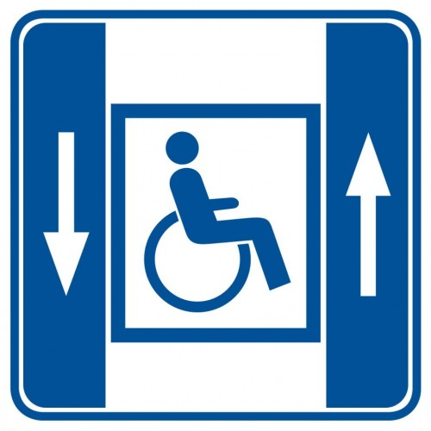
Budynek jest częściowo przystosowany  dla osób niepełnosprawnych. | 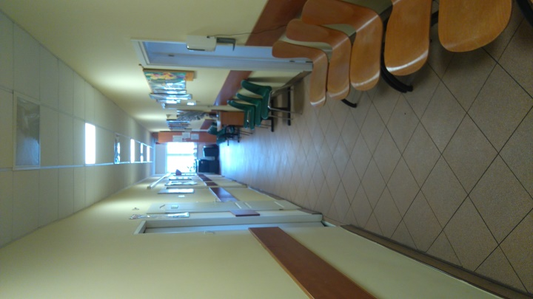
W budynku na 2 parterze znajduje się toaleta przystosowana dla osób niepełnosprawnych. | 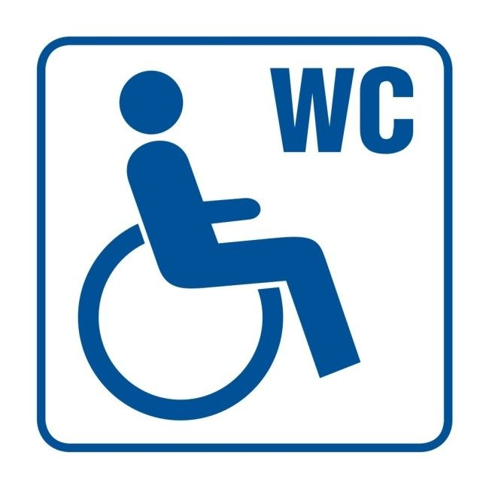
Żeby załatwić sprawy w Centrum, osoby ze szczególnymi potrzebami mogą:

Napisać pismo i wysłać je na adres: Powiatowe Centrum Pomocy Rodzinie w Brzozowie,
ul. 3 Maja 51,
36-200 Brzozów.

Przynieść pismo do pokoju 31.
Jak trafić do pokoju 31?

Wchodzisz wejściem głównym.

Wychodzisz na 2 piętro.
(lub korzystasz z windy)
Musisz przejść prosto przez korytarz, następnie kiedy spojrzysz w lewo zobaczysz drzwi z numerem 31.

Napisać pismo i wysłać je za pomocą platformy e-PUAP: www.epuap.gov.pl.

ePUAP to skrót nazwy Elektroniczna Platforma Usług Administracji Publicznej. Do tego sposobu trzeba posiadać dostęp do internetu i swoje konto na platformie ePUAP
Napisać wiadomość i wysłać ją na adres e-mailowy: pcpr@powiatbrzozow.pl
Wysłać faks pod numer
13 43 420 45

Zadzwonić pod numer:

13 43 420 45

Przyjść do Centrum i spotkać się z pracownikiem w godzinach pracy Centrum.

Centrum czynne jest od poniedziałku do piątku
w godzinach:
od 7.30 do 15.30.

Wszystkie informacje o Centrum można znaleźć na stronie internetowej: http://www.pcprbrzozow.pl/

